Подготовили воспитатели:
Митрофанова С.А., Белова Е.Н.

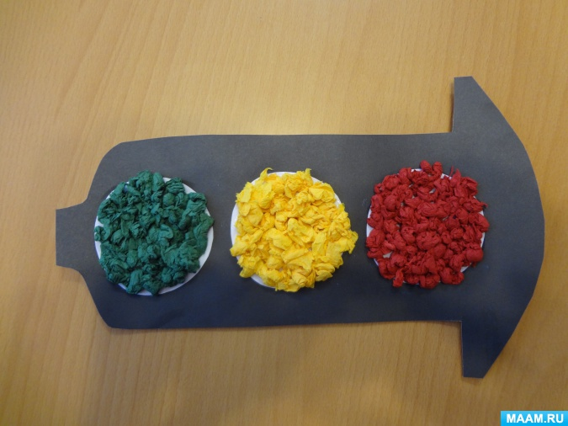

Цель:
Закреплять у детей дошкольного возраста знания о ПДД через изготовление поделки «Светофор»

Задачи:
- Воспитывать грамотного пешехода.
- Развивать мелкую моторику рук.
- Закреплять знания назначения сигналов светофора.

Этапы изготовления:

Берём картон, обводим шаблон светофора, вырезаем по контуру.

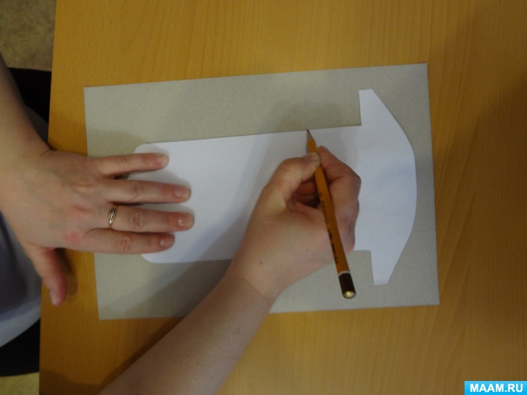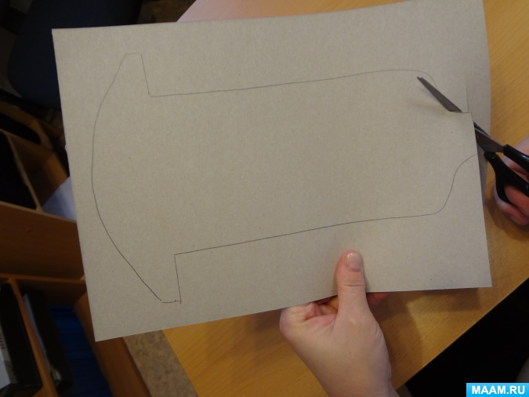

3 белых круга обводим и тоже вырезаем, намазываем клеем круги и приклеиваем к светофору.

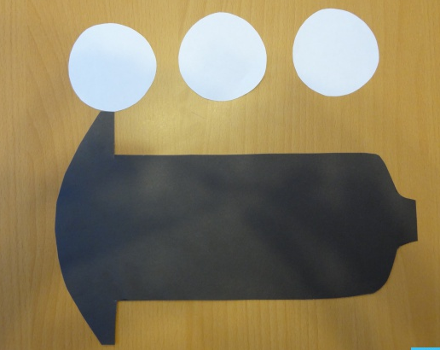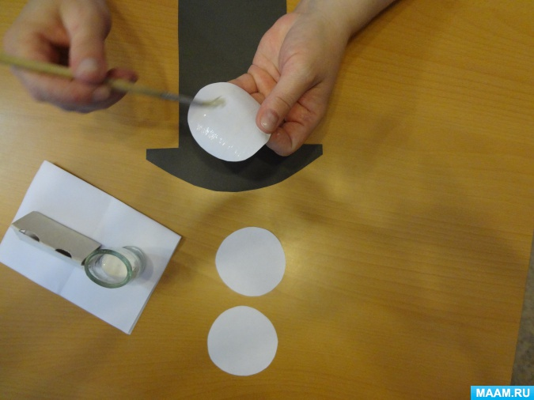

Отрываем кусочки красной салфетки, мнём и приклеиваем на верхний белый круг (также жёлтую и зелёную салфетки по порядку).
Смотрим, что получилось!

Можно из черного картона вырезать длинный узкий прямоугольник – основание светофора.

Если у Вас нет цветных салфеток – можно использовать белые, а затем при помощи гуаши и кисточки окрасить салфетки в нужные цвета.

Желаем Вам творческих успехов!!!

